PREVERJANJE ZNANJA 2 ZGODOVINA 9
SKUPINA RJAVIH MEDVEDKOV

IME IN PRIIMEK, RAZRED: OCENA:
ŠTEVILO MOŽNIH/DOSEŽENIH TOČK: 52/
Kriterij: odl(5) 90%=52-47 točk, pd(4) 78%=46'5-40'5 točk, db(3) 65%=40-34 točk, zd(2) 50%=33'5-26 točk, nzd(1)= 25'5-0 točk
- ODGOVORI!
Kateri državi je po 1. svetovni vojni pripadalo Prekmurje?(1)
_________________________________________________________________
Kaj veš o kristalni noči? (1)
_________________________________________________________________
Kje sta Mussolini in Hitler preizkusila orožje za drugo svetovno vojno? (1)
_________________________________________________________________
Navedi tri glavne slovenske politične stranke v času Kraljevine SHS!(1)
_________________________________________________________________
Zakaj je kralj uvedel šestojanuarsko diktaturo? (1)
_________________________________________________________________
Opiši ukrepe kralja ob uvedbi šestojanuarske diktature! (4)
_________________________________________________________________
_________________________________________________________________
_________________________________________________________________
_________________________________________________________________
_________________________________________________________________
Za kaj se je zavzemala organizacija TIGR in kaj pomeni ta kratica? (2)
____________________________________________________________________________________________________________________________________
- IZPOLNI TABELO! TEMA JE TOTALITARIZEM! (13)
 | ITALIJA | NEMČIJA
Kako se imenuje totalitarni sistem v tej državi?
Kdo je bil vodja stranke?
Vzdevek voditelja

Kako je stranki uspelo priti na oblast?

Simbol stranke | Bojna rimska sekirica
Značilnosti tega sistema
(2 točki)

- SMISELNO IN RAZLOČNO POVEŽI! (4)

DRŽAVLJANSKA VOJNA USMRTITEV, ODSTRANITEV

LIKVIDACIJA VODITELJ, KI IMA POPOLNO OBLAST V DRŽAVI

NACIONALIZEM PREPRIČANJE V VEČVREDNOST LASTNEGA
NARODA

DIKTATOR SPOPAD MED VEČ SKUPINAMI V ENI DRŽAVI

- KDO ALI KAJ JE NA SLIKI? (4)
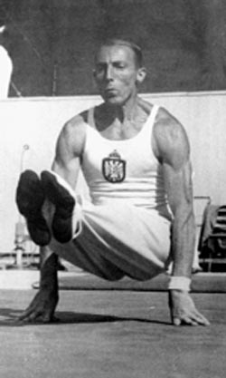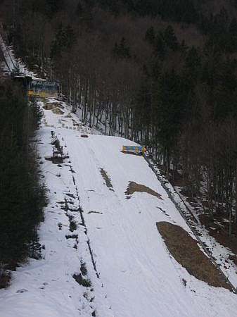

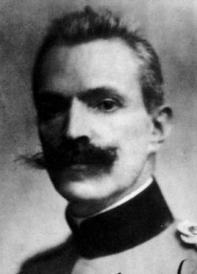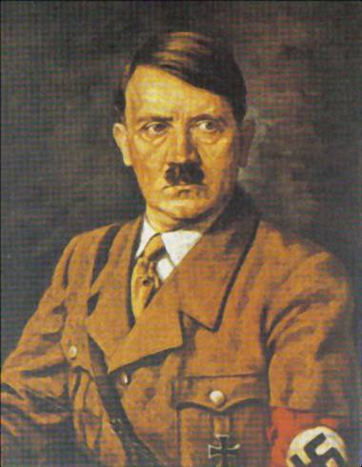

- DOPOLNI BESEDILO! (8)
Konec leta 1918 je na Štajerskem general ________________________ z odločno vojaško akcijo dosegel, da sta mesti ____________________ in _______________________ z okolico pripadli Kraljevini SHS.

Na Koroškem pa se je zataknilo. Američani so na pariški mirovni konferenci predlagali, da bi meja na Koroškem potekala po _________________________. Ker se obe strani nista mogli dogovoriti, so Koroško razdelili na dve coni. O meji naj bi odločili ljudje na ________________________. Odločeno je bilo, da se odločanje najprej izvede v coni ____________. Obe strani sta pred odločanjem izvajali močno ___________________ _____________________ (dve besedi). Rezultati odločanja so Koroško dodelili _____________________.
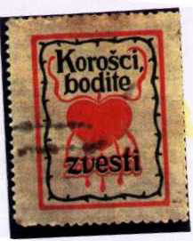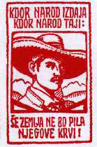

- OBKROŽI PRAVILEN ODGOVOR!
Glede česa je bila Vidovdanska ustava napredna? (1)
- Kralj je dobil veliko pristojnosti
- Zagotovila je svobodo tiska, govora in združevanja
- Prepovedovala je politične stranke, ki niso podpirale države
- Ukinila je dosmrtni zapor

Katera plemena so bila v Kraljevini SHS uradno priznana? Pravilnih je več odgovorov! (1)
- Srbi d) Slovenci
- Albanci e) Hrvati
- Makedonci f) Črnogorci

Katero obdobje v KSHS imenujemo obdobje kraljeve dikature? (1)
- Obdobje od nastanka Kraljevine SHS do sprejema Vidovdanske ustave
- Obdobje od sprejema ustave do streljanja v parlamentu
- Obdobje od streljanja v parlamentu do umora kralja Aleksandra.

Večina Slovencev je v Kraljevini SHS pričakovala, da bodo Slovenci dobili: (1)
- Avtonomijo c) da bo glavno mesto države Ljubljana
- Svojo slovensko vojsko d) unitarizem

Po prvi svetovni vojni je bil na avstrijskem Koroškem uradni jezik za Slovence: (1)
a) nemščina b) nemščina in slovenščina
c) vindiščina d) srbohrvaščina

Kaj določa trianonska pogodba? (1)
- Mejo med Kraljevino SHS in Madžarsko
- Mejo med Kraljevino SHS in Hrvaško
- Mejo med Kraljevino SHS in Italijo
- Mejo med Kraljevino SHS in Avstrijo

V času fašističnega nasilja je bilo za Slovence v Italiji: (2 pravilna odgovora) (1)
- Prepovedano uporabljati slovenščino v šolah in v državnih ustanovah
- Dovoljeno, da so bile vse maše in verski obredi v slovenščini, če je bil duhovnik Slovenec
- Dovoljeno delovanje slovenskih kulturnih in športnih društev
- Italijani so kupovali slovensko ozemlje in nanjo naseljevali Italijane
- Prizadevali so si, da bi se v Trst priselilo čimveč Slovencev

- NA ZEMLJEVID VRIŠI MEJO MED ITALIJO IN KRALJEVINO SHS PO PRVI SVETOVNI VOJNI. (1) IMENUJ VSAJ PET KRAJEV, KI SMO JIH NAVEDLI NA MEJNI ČRTI! (1)
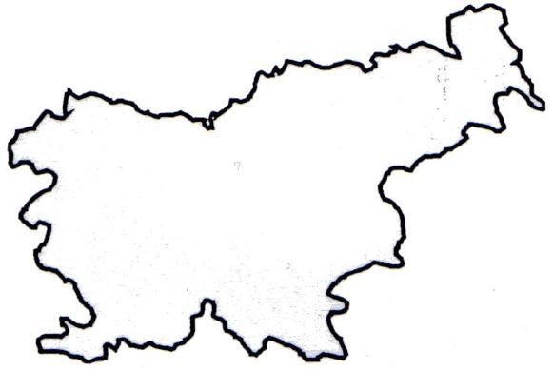

- RAZLOŽI POJME! (3)

REGENT____________________________________________________________

TROJNI PAKT _______________________________________________________

OKTROIRANA USTAVA _______________________________________________

